Unterschiedliche Arten von Phishing (LuL 05)
Ordne die untenstehenden Beispiele in der Tabelle den richtigen Arten von Phishing zu. Bei manchen Arten ist mehr als ein Beispiel gegeben.

Website-Phishing
Phishing über gefälschte Abonnementdienste
Smishing
CEO-Betrug (Business Email Compromise, BEC)
Social Media-Phishing
Spear Phishing
Identitätsdiebstahl-Phishing
Phishing in Real Life
Ransomware-Phishing
Vishing

Art 1
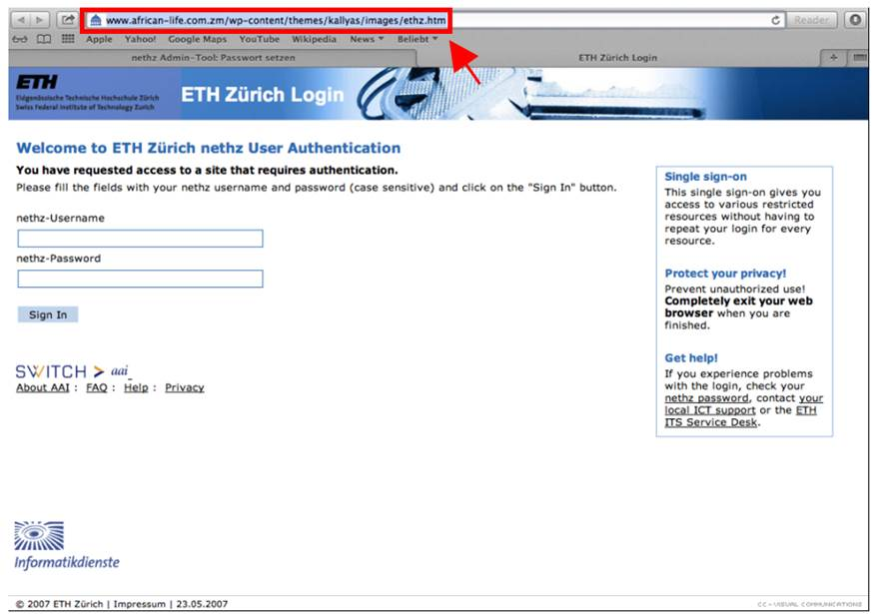
Quelle: Vorsicht vor Phishing Mails – ID-Blog (ethz.ch)
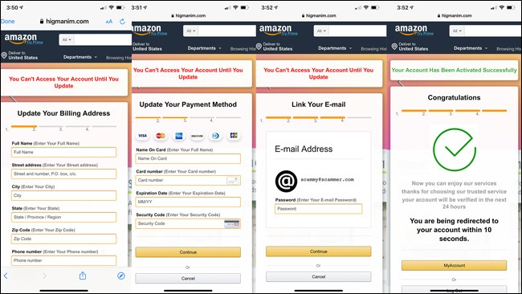
PSA: Watch Out For This New Amazon Email Phishing Scam (howtogeek.com)

Art 2
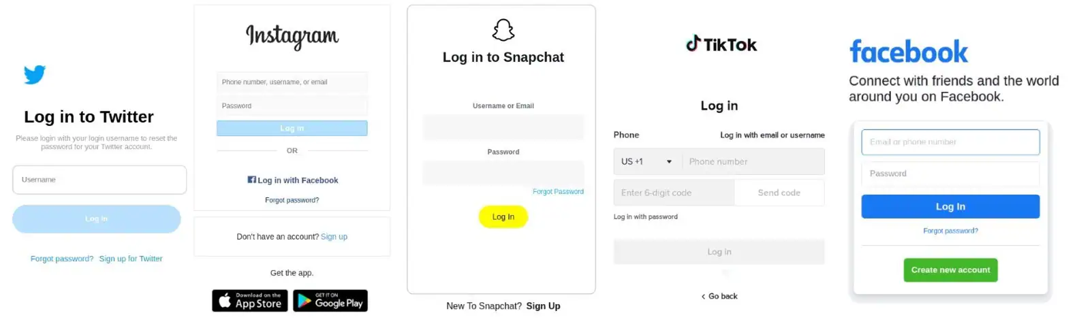
Quelle: Aktuelle Studie: 8 neue Phishing-Angriffe in sozialen Medien (norton.com)

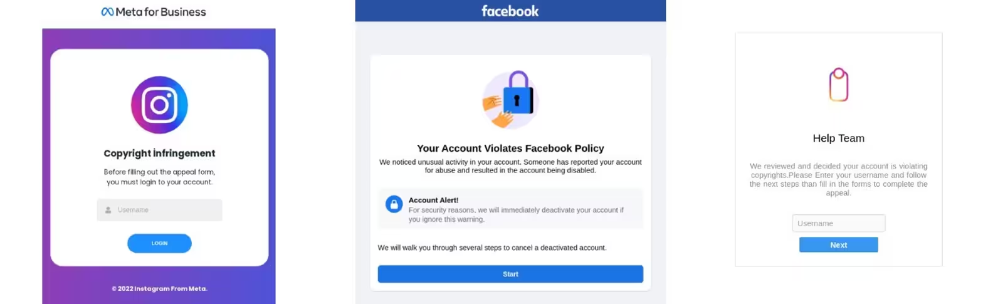
Quelle: Aktuelle Studie: 8 neue Phishing-Angriffe in sozialen Medien (norton.com)

Art 3
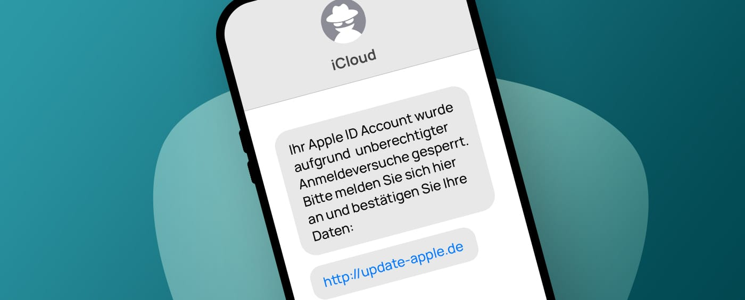
Quelle: Was ist Smishing? Beispiele & Tipps gegen SMS-Betrug (sosafe-awareness.com)

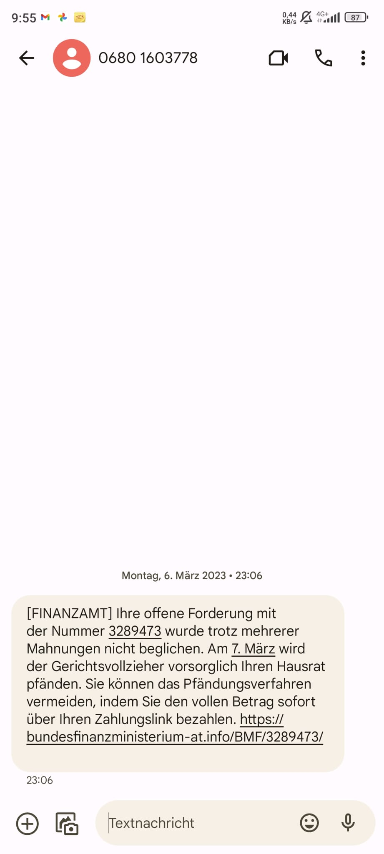

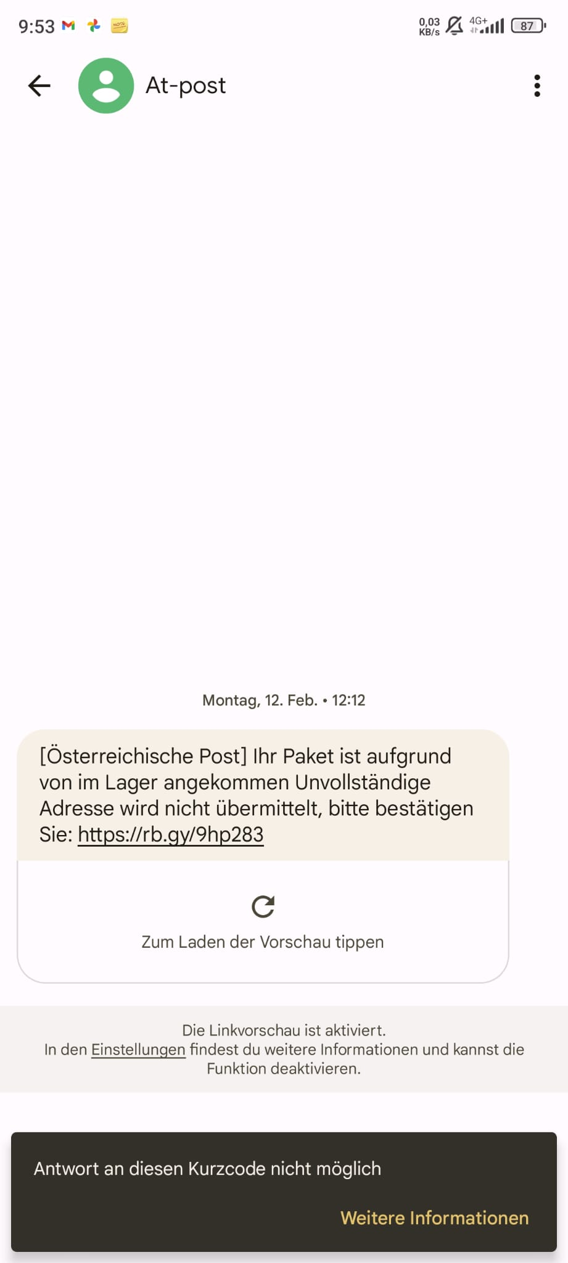
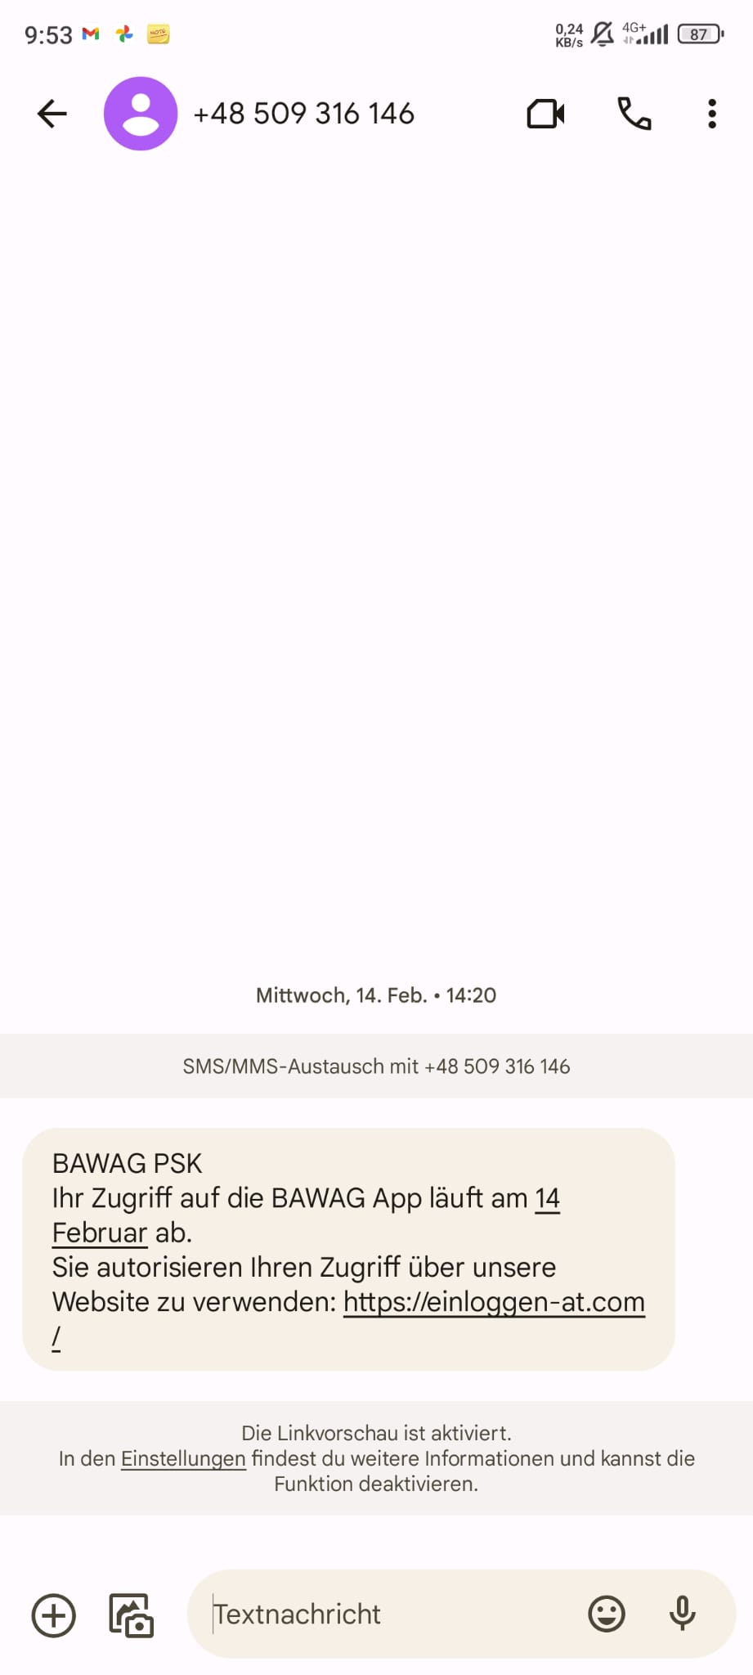

Art 4
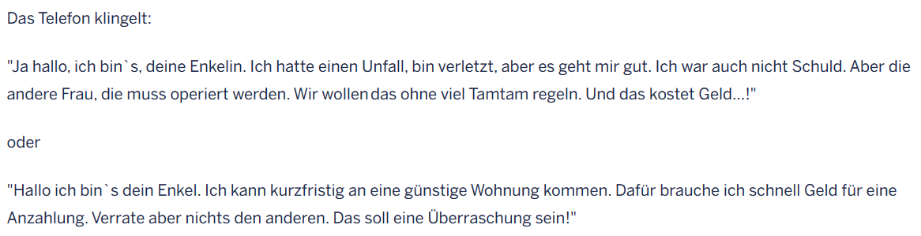

*Telefon klingelt* Herr Maier: *Nimmt den Anruf an* Hallo?
Anrufer: Hello, am I speaking with Mr. Maier?
Herr Maier: Yes, this is Maier. Who’s calling?
Anrufer: This is John from Technical Support. We've been receiving error messages from your computer indicating possible malware or security threats. It's imperative that we resolve this issue immediately to prevent any further damage to your system.Herr Maier: Oh, really? I haven't noticed any issues with my computer.
Anrufer: These threats can often go undetected by regular users. That's why we have a dedicated support team to assist you. We'll need remote access to your computer to diagnose and resolve the issue efficiently.
Herr Maier: Um, okay. How do we do that?
Anrufer: It's quite simple. You'll just need to download and install a remote access tool called TeamViewer. It's a secure program that will allow us to view and control your computer remotely.
Herr Maier: Alright, let me do that.
Anrufer: I'll guide you through the process step by step. Go to teamviewer.com and click on the download button. Once it's installed, let me know, and I'll provide you with the necessary credentials to connect.
Herr Maier: Okay, I've downloaded and installed it.
Anrufer: Perfect. Now, please open TeamViewer and tell me the ID and password displayed on your screen.
Herr Maier: *Provides the ID and password*
Anrufer: Excellent. I can see your desktop now. Let me run a quick scan to identify any potential threats.
Herr Maier: Thank you for helping me with this.
Anrufer: My pleasure. It's what we're here for. Ah, I've found some issues that need immediate attention. We'll need to install some security software to remove these threats. But please note, there will be a small fee for this service.
Herr Maier: Oh, I see. How much will it cost?
Anrufer: It depends on the level of security required, but we offer affordable packages to ensure your computer remains protected. We accept payment via credit card or PayPal for your convenience.
Herr Maier: Alright, let me get my credit card.
Anrufer: Take your time. I'll stay on the line.
[Das Gespräch wird fortgesetzt, während der Anrufer Herrn Maier durch den Zahlungsprozess führt]
Anrufer: Thank you for your payment. Our technicians will now proceed to install the necessary security measures. Is there anything else I can assist you with?
Herr Maier: No, I think that's all for now. Thank you for your help.
Anrufer: You're welcome. If you encounter any further issues, don't hesitate to contact us. Have a great day. [Gespräch endet]
Anrufer: Telefon klingelt
Herr Maier: Nimmt den Anruf an Hallo?
Anrufer: Guten Tag, Herr Maier. Mein Name ist Thomas Müller und ich rufe von der Finanzbehörde an. Wir haben festgestellt, dass Ihnen eine Rückzahlung zusteht, aber es gibt ein Problem mit den vorliegenden Informationen, die unvollständig sind und ergänzt werden müssen.
Herr Maier: Oh, eine Rückzahlung? Das habe ich nicht erwartet. Was fehlt denn?
Anrufer: Uns fehlen einige wichtige Informationen, um die Auszahlung zu verarbeiten. Ich werde Ihnen einige Fragen stellen, um die fehlenden Daten zu ergänzen. Können Sie mir bitte Ihre aktuelle Adresse und Ihre Kontodaten mitteilen, damit wir die Rückzahlung vornehmen können?
Herr Maier: Ähm, ich bin mir nicht sicher, ob ich das am Telefon machen sollte.
Anrufer: Ich verstehe Ihre Bedenken, Herr Maier. Ich kann Ihnen versichern, dass dies ein sicherer Prozess ist. Ohne die korrekten Bankinformationen können wir die Rückzahlung leider nicht vornehmen. Es handelt sich um eine Summe von 1.200 Euro, die Ihnen zusteht.
Herr Maier: Das klingt ja gut, aber ich bin trotzdem skeptisch.
Anrufer: Um die Auszahlung schnell und sicher zu gewährleisten, können wir Ihnen anbieten, den Betrag direkt auf Ihre Kreditkarte zu überweisen. Alternativ können wir die Rückzahlung auch per Banküberweisung vornehmen. Welches Verfahren bevorzugen Sie?
Herr Maier: Ich denke, eine Banküberweisung wäre am besten.
Anrufer: In Ordnung, dafür benötige ich Ihre IBAN und BIC. Sobald wir diese Informationen haben, wird die Rückzahlung innerhalb der nächsten 24 Stunden erfolgen.
Herr Maier: Okay, meine IBAN ist DE12345678901234567890 und die BIC ist GENODEF1S01.
Anrufer: Vielen Dank, Herr Maier. Ich habe die Informationen notiert. Die Rückzahlung wird nun bearbeitet. Können wir sonst noch etwas für Sie tun?
Herr Maier: Nein, das wäre alles. Vielen Dank.
Anrufer: Gern geschehen. Wenn Sie weitere Fragen haben, zögern Sie nicht, uns zu kontaktieren. Haben Sie einen schönen Tag. [Gespräch endet.]

Art 5
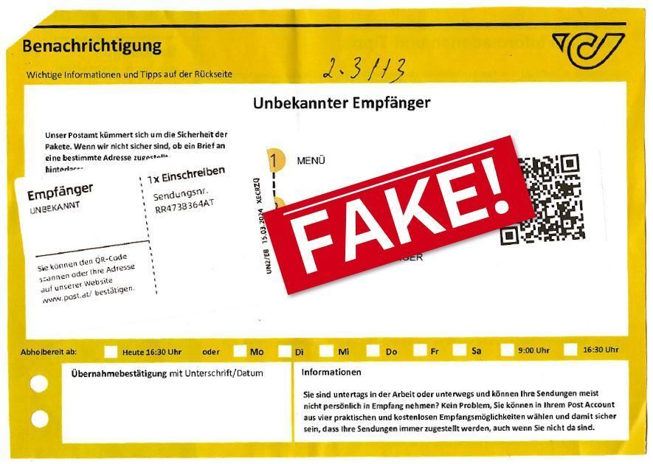
Quelle: https://www.derstandard.at/story/3000000216430/unbekannter-empfaenger-polizei-warnt-vor-gefaelschten-gelben-zetteln-der-post?ref=rss

Art 6
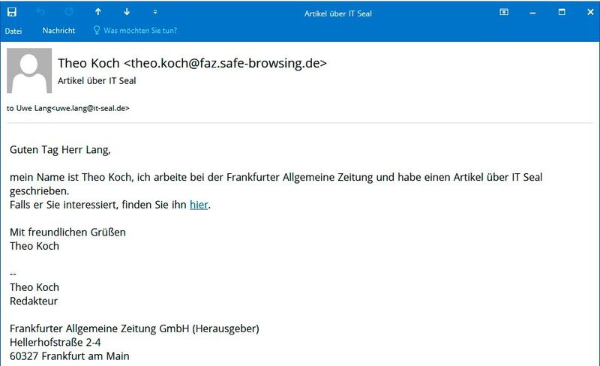
Quelle: Die Trickkiste der Spear-Phishing-Angreifer (security-insider.de)

Art 7
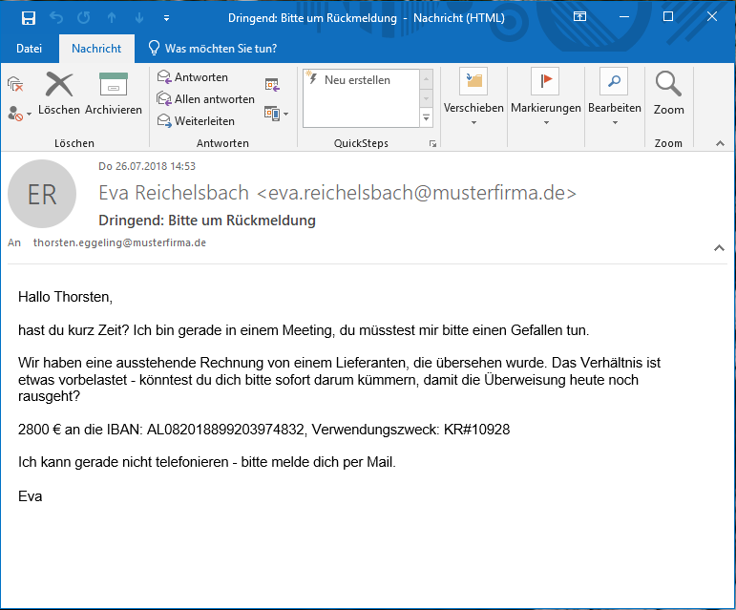

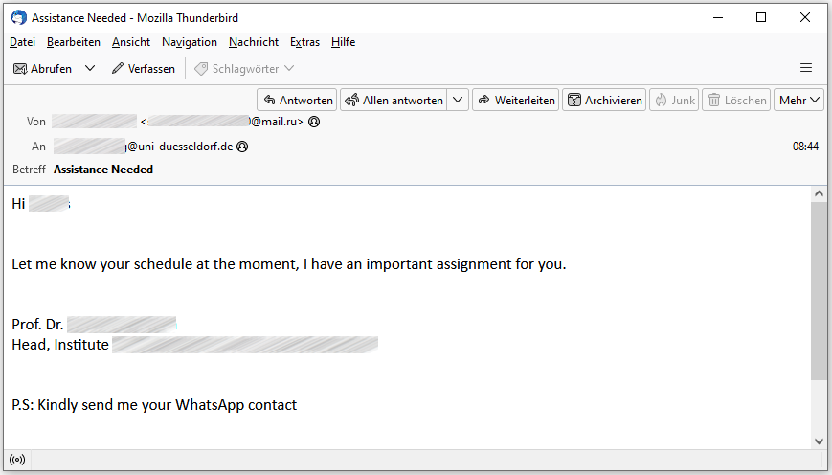

Art 8
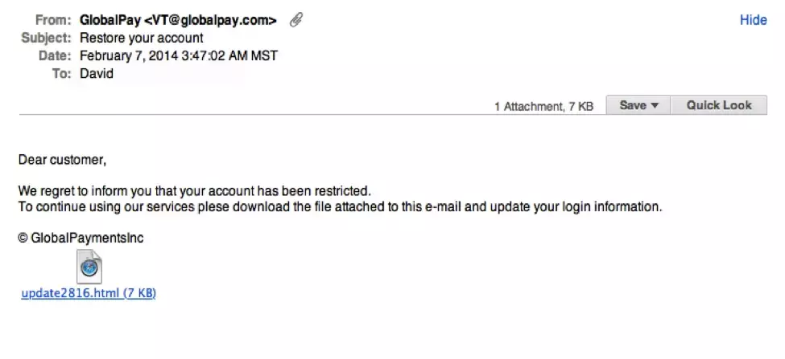
Quelle: Was ist Phishing? Bedeutung & Abwehrmaßnahmen | Proofpoint DE

Art 9
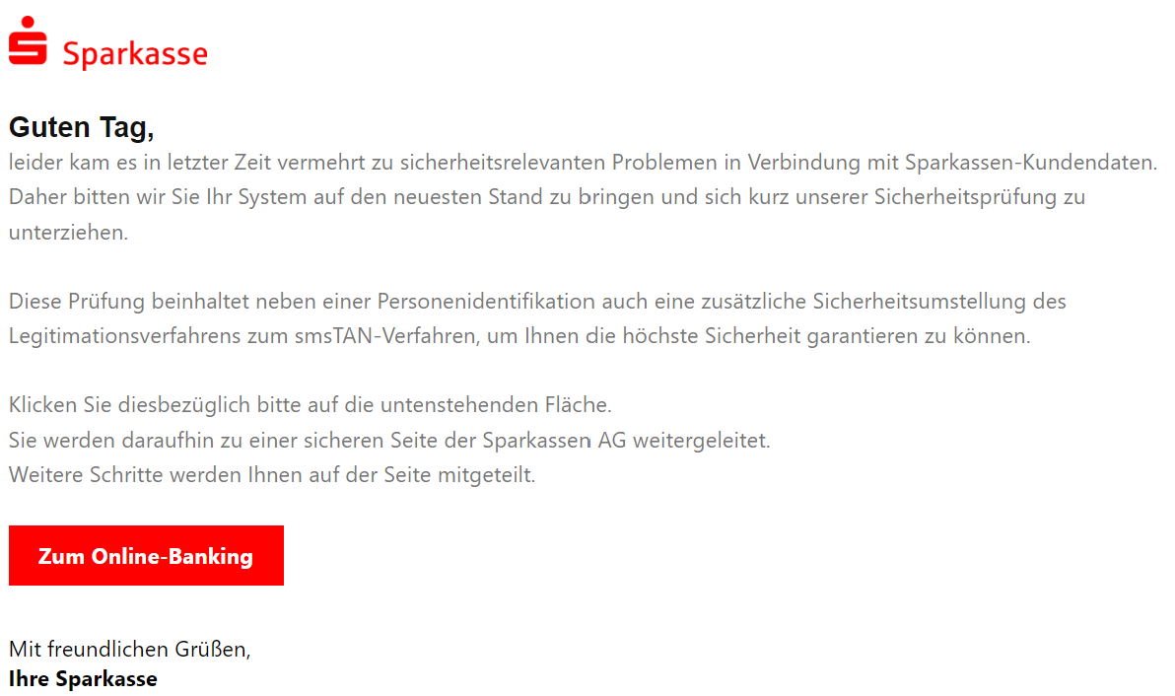
Quelle: Phishing-Radar: Aktuelle Warnungen | Verbraucherzentrale.de

Art 10
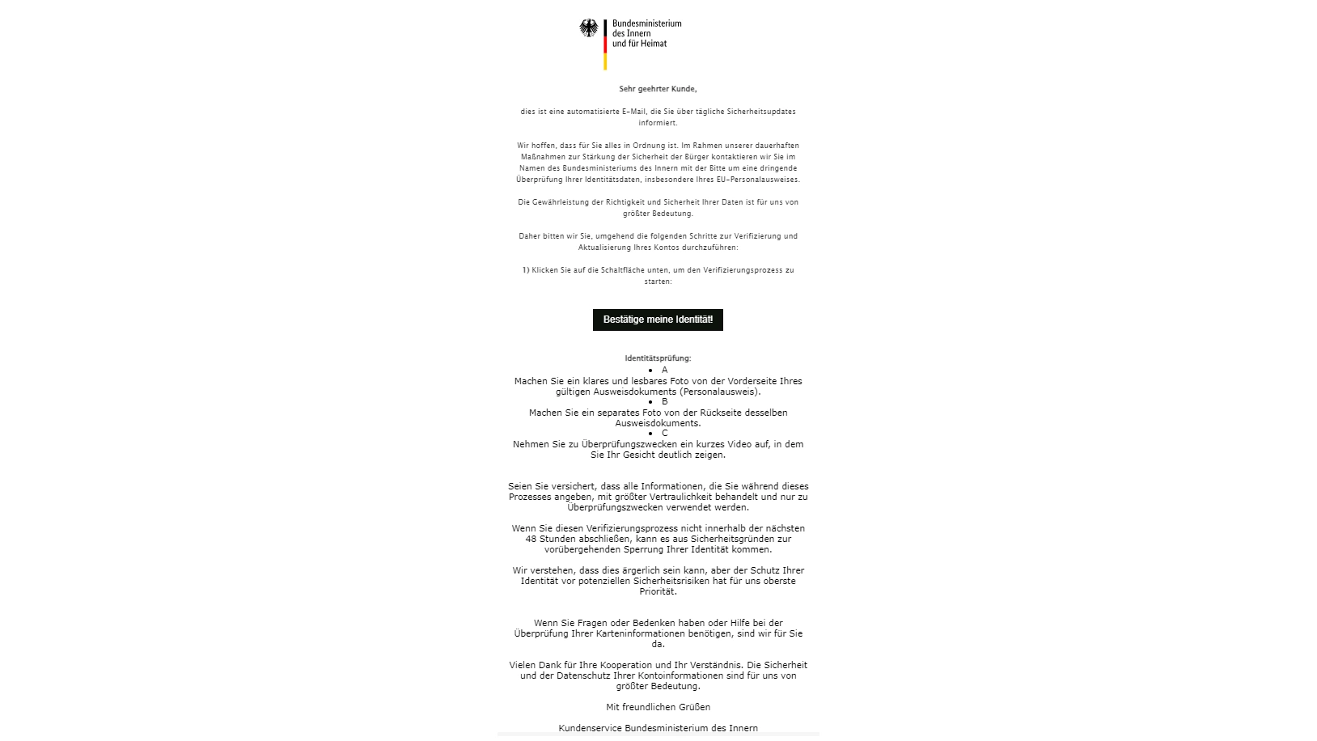
Quelle: Verbraucherzentrale
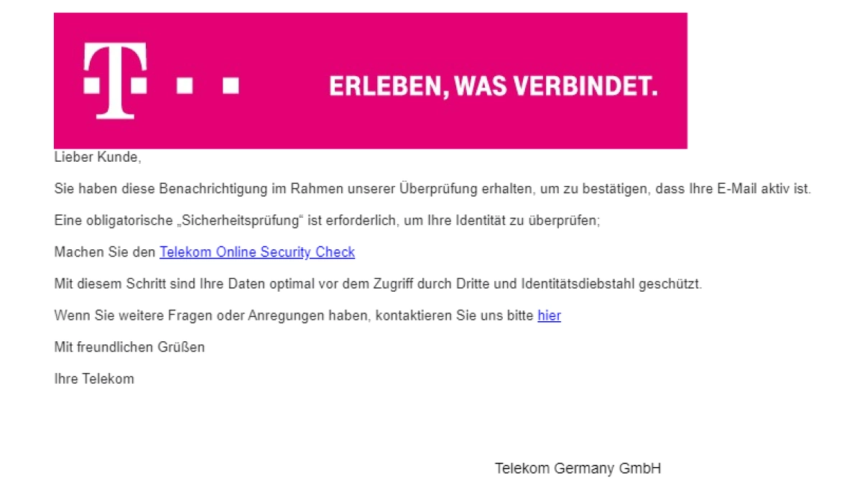
Quelle: Verbraucherzentrale

